Міністерство освіти і науки України

ОДЕСЬКА НАЦІОНАЛЬНА АКАДЕМІЯ ХАРЧОВИХ ТЕХНОЛОГІЙ

Кафедра електромеханіки, мехатроніки та інженерної графіки


М Е Т О Д И Ч Н І В К А З І В К И

до виконання розділу дипломного проекту

"ЕЛЕКТРОЗАБЕЗПЕЧЕННЯ ТА ЕНЕРГОЗБЕРЕЖЕННЯ"

для студентів технологічних спеціальностей
усіх форм навчання

Одеса ОНАХТ 2020

Методичні вказівки до виконання розділу дипломного проекту "Електрозабезпечення та енергозбереження" для технологічних спеціальностей /Укладачі П.М. Монтік, Є.П. Штепа. – Одеса : ОНАХТ, 2020. - 15 c.

Укладачі П.М.Монтік, канд. техн. наук, професор
Є.П. Штепа, канд. техн. наук, доцент

Відповідальний за випуск завідуючий кафедрою електротехніки
П.М. Монтік, професор

ВСТУП

Методичні вказівки призначені для студентів технологічних спеціальностей, які виконують дипломний проект при рішенні практичних задач з електропостачання та енергозбереження харчових підприємств.
Електротехнічну частину дипломного проекту, яка передбачає будівництво або реконструкцію підприємства, студенти розробляють на базі конкретних матеріалів, одержаних під час переддипломної практики, а також розрахунків, виконаних в інших розділах проекту.
Розрахунково-пояснювальна записка у цьому розділі може мати обсяг до 10-ти сторінок тексту.
При оформленні обчислень треба спочатку приводить формули, потім підставляти числові значення й указувати кінцеві результати обчислень із точністю до однієї цифри після коми. Проміжні обчислення виконувати не потрібно. Одиниці фізичних величин записують після обчислень у системі SІ.

1. ЗАВДАННЯ НА ПЕРЕДДИПЛОМНУ ПРАКТИКУ

Після затвердження теми дипломного проекту студент повинен до від'їзду на переддипломну практику докладно ознайомиться з цими методичними вказівками й рекомендованою літературою, визначити зміст і обсяг електротехнічної частини дипломного проекту.
Під час проходження практики необхідні матеріали й консультації студент одержує в головного електрика або головного механіка підприємства. Всі матеріали для електротехнічної частини дипломного проекту потрібно оформити окремим розділом звіту з переддипломної практики.
Навести:
1.1. Добовий графік електричного навантаження підприємства.
1.2 Технічні дані установлених трансформаторів на трансформаторній підстанції підприємства, процент їх завантаження в години максимального споживання електроенергії підприємством і місце розташування.
1.3 Однолінійну схему електропостачання підприємства і дати її описання.
1.4 Заходи для зниження енерговитрат на підприємстві, способи компенсації реактивної потужності, технічні дані компенсуючих пристроїв, вказавши місце їх установки.
1.5 Довжини кабелів від трансформаторної підстанції до розподільних пунк-тів споживачів електроенергії.
1.6 Дані щодо річного споживання електроенергії підприємством і її питомі витрати за окремими видами продукції.

2. ОБ'ЄМ ЕЛЕКТРОТЕХНІЧНОЇ ЧАСТИНИ ПРОЕКТУ
2.1 Сформулювати заходи для економії електроенергії і енергозбереження.
2.2 Розрахувати активну потужність споживання підприємством методом питомих витрат електроенергії.
2.3 Розрахувати повну потужність трансформаторної підстанції з урахуванням компенсації реактивної потужності.
2.4 Перевірити потужність трансформаторів з урахуванням їх перевантажувальної здібності.
2.5 Провести техніко-економічне порівняння режиму роботи трансформаторів, користуючись добовим графіком електричних навантажень підприємства.
2.6 Вибрати переріз жил і марку кабелю від підстанції до цеху або підприємства з урахуванням допустимої втрати напруги або всього підприємства.
2.7 Визначити річну витрату електроенергії та її вартість.
2.8 Навести розрахунки відносно заходів економії електроенергії на підприємстві.

3. МЕТОДИКА ВИКОНАННЯ ЕЛЕКТРОТЕХНІЧНОЇ ЧАСТИНИ ПРОЕКТУ
3.1 Заходи для економії електроенергії і енергозбереження.
При формулюванні заходів для економії електроенергії і енергозбереження треба розглянути вплив на економію електроенергії компенсації реактивної потужності, режиму роботи трансформаторів в залежності від добового навантаження та заміну освітлення лампами розжарювання на освітлення люмінесцентними лампами.

3.2 Розрахування активної потужність споживання підприємством методом питомих витрат електроенергії
Розрахункову активну потужність методом питомих витрат електроенергії
визначають за формулою [1, с.386]
Р_{р}=$\frac{w_{\text{пит}}М_{\text{річ}}}{Т_{\text{max}}},$

де W_{пит} - нормована питома витрата електричної енергії (Табл. Д.1);
М_{річ} – річна продуктивність підприємства;
Т_{max}- кількість годин використання розрахункової активної потужності на протязі року:
для хлібозаводів Т_{max}= 5200 год, кондитерських фабрик Т_{max}=3000 год,
борошномельних і круп'яних заводів Т_{max}=5200 год; цукрових заводів Т_{max}=2880 год; олійних заводів Т_{max}=6000 год; спиртозаводів Т_{max}=4000 год; винозаводів, пивзаводів і безалкогольних напоїв 3000…5000 год; молокозаводів Т_{max}=4800 год; рибзаводів Т_{max}=4700 год; елеваторів Т_{max}=3000 год. В середньому по харчовій промисловості Т_{max}=4000 год.
Розрахункову активну потужність освітлення можна приймати Р_{осв}=0,1Р_{р}.

3.3 Розрахунок повної потужності трансформаторної підстанції з урахуванням компенсації реактивної потужності
Повну потужність трансформаторної підстанції без урахування компенсації реактивної потужності знаходять так
$S_{p}=\sqrt{{\left(P_{p}+P_{\text{осв}}\right)}^{2}+Q_{p}^{2}}$,
а з урахуванням компенсації реактивної потужності визначають за формулою:
$S_{\text{ТП}}=\sqrt{{\left(P_{p}+P_{\text{осв}}\right)}^{2}+{\left(Q_{p}−Q_{k_{\text{ном}}}\right)}^{2}}$,
де Q_{p} - реактивна розрахункова потужність;
Q_{кном} - номінальна потужність компенсуючого пристрою.
Реактивну розрахункову потужність знаходять за формулою
$Q_{p}=P_{p}\text{tg}ϕ$,
де tg$ϕ$ - коефіцієнт реактивної потужності, що відповідає cos$ϕ$ споживачів (Табл. Д.2)
Потужність компенсуючого пристрою визначають за формулою:
Q_{к} = Q_{p} - Q_{E},,
де Q_{E}- оптимальна реактивна потужність, що задається енергосистемою, значення якої визначають за формулою:
Q_{E} = (0,25…0,30) (Р_{р}+Р_{осв}).
Номінальну потужність компенсуючих пристроїв Q_{кном} визначають за допомогою таблиці технічних даних конденсаторних установок (Табл. Д.3).
Оскільки для харчових підприємств, згідно Правилам технічної експлуатації електроустановок, трансформаторна підстанція повинна бути двотрансформаторною, то потужність одного трансформатора знаходять так:
S_{тр}= (0,6…0,8) S_{ТП}.
За одержаною потужністю S_{тр}, користуючись таблицею технічних даних трансформаторів (Табл..Д.4), вибирають номінальну потужність трансформатора. При цьому предбачається, що кожен з них працює цілодобово з номінальним навантажанням.
Практично таких режимів неможливо забезпечити. Економічний режим роботи вибраних трансформаторів номінальної потужності залежить від добового графіка навантажень (Табл.. Д.5) і перевантажувальної здібності.

3.4 Перевірка потужності трансформаторів з урахуванням їх перевантажувальної здібності
Суть економічного режиму роботи трансформаторної підстанції полягає в тому, що при наявності на ній двох паралельно працюючих трансформаторів один трансформатор доцільно відключити за мінімумом електричних втрат в них згідно добовому графіку навантаження підприємства.
Потужність трансформаторів з урахуванням їх перевантажувальної здібності в визначають за формулою:
$S_{T}≥\frac{S_{\text{ТП}}}{2k_{\text{ДП}}}$,
де S_{ТП} – розрахункова потужність трансформаторної підстанції,
k_{ДП} – коефіцієнт допустимих перевантажень трансформатора, що визначається за графіком k_{ДП} (t_{тм}) залежності тривалості максимального навантаження t_{тм} від коефіцієнта заповнення графіка добового навантаження підприємства k_{ЗГ} (рис .3.1)
$k_{\text{ЗГ}}=\frac{P_{1}t_{1}+P_{2}t_{2}+\text{.}\text{.}\text{.}+P_{i}t_{i}}{T⋅\text{100}\text{\%}}$,
де P_{i}, – навантаження в відсотках за відрізок часу t_{i};
Т = 24 год.

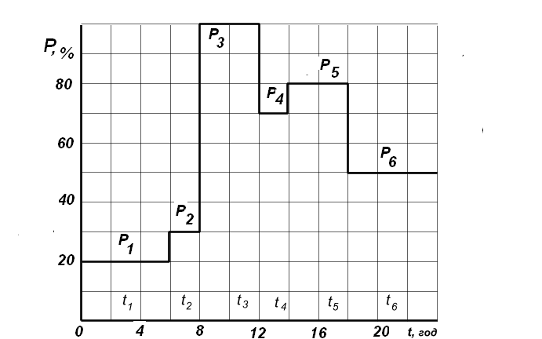
Рисунок 3.1 - Графік добового навантаження підприємства

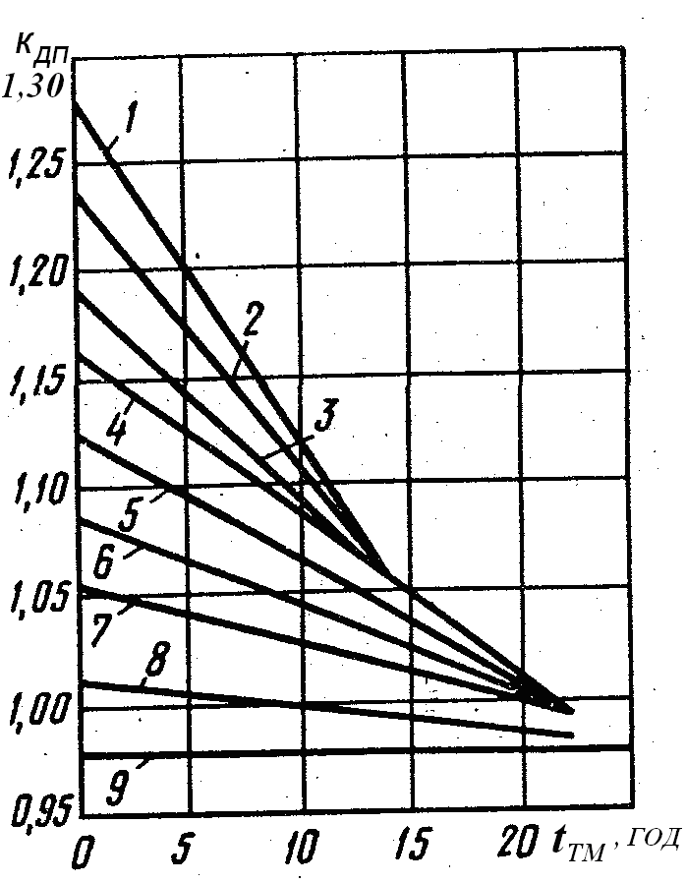
Рисунок 3.2 - Графік допустимих перевантажень силових трансформаторів:
для К_{ЗГ} : 1 - 0,6; 2 - 0,65; 3 - 0,7; 4 - 0,75; 5-0,8; 6 - 0,85; 7 - 0,9; 8 - 0,95; 9 - 1,00.
Для графіка добового навантаження (рис. 3.1) тривалість максимального навантаження складає t_{тм} = 4 год ( з 8 до 12 годин). Тоді, користуючись графіком допустимих перевантажень силових трансформаторів (рис. 3.2), знаходимо коефіцієнт допустимих перевантажень трансформатора k_{ДП} =1,17. Якщо одержана потужність трансформатора не відповідає вибраній в п. 3., то за таблицею технічних даних трансформаторів уточнюють номінальну потужність трансформатора $S_{\text{НОМ}}^{'}$і наводять його технічні дані у вигляді таблиці, аналогічній (Табл. Д.4).
3.5 Економічність роботи трансформаторної підстанції
Економічність роботи двотрансформаторної підстанції залежить в першу чергу від величини навантаження трансформаторів ( п.3.5), а також за рахунок відключення одного із трансформаторів при зменшенні навантаження у години, згідно графіка добового навантаження, тобто за рахунок зменшення тривалості їх сумісної роботи.
Потужність, при якій економічно оправдане відключення від паралельної роботи одного із двох трансформаторів, визначають за формулою:
S_{ЕК}=$S_{\text{НОМ}}^{'}\sqrt{2\frac{ΔP_{X}^{'}}{ΔP_{K}^{'}}}$,
де $ΔP_{X}^{'}$, $ΔP_{K}^{'}$ - приведенні втрати при роботі трансформатора в режимах холостого ходу і короткого замикання.
Приведені втрати в трансформаторі визначаються за формулами:
ΔР’_{х}= ΔР_{х} + К_{Е} ΔQ_{х};
ΔР’_{к}= ΔР_{к} + К_{Е} ΔQ_{к}.
В цих формулах: ΔР_{х}, ΔР_{к} - втрати активної потужності в трансформаторах при холостому ходу і при короткому замиканні, наведені в паспортних данних трансформаторів (Табл. Д.4);
К_{Е} – економічний еквівалент реактивної потужності, що залежить від потужності енергосистеми ( К_{Е}= 0,02…0,05 кВт/квар);
ΔQ_{х}, ΔQ_{к} - втрати реактивної потужності в трансформаторах при холостому ходу і при короткому замиканні.
Втрати ΔQ_{х} і ΔQ_{к} знаходять за формулами:
ΔQ_{X} = $S_{\text{НОМ}}^{'}$ $\frac{I_{X}\text{\%}}{\text{100}}$, ΔQ_{K} = $S_{\text{НОМ}}^{'}$$\frac{U_{K}\text{\%}}{\text{100}}$.
Завантаження трансформаторної підстанції в процентах при знайденій потужності S_{EK} буде:
S_{EK}% =$\frac{S_{\text{EK}}}{2S_{\text{НОМ}}}\text{100}\text{\%}$.
Таким чином, при зменшенні навантаження підстанції до величини S_{EK}%, або менше від неї, один трансформатор можна відключити на сумарний час ∑t, який визначають за допомогою добового графіка навантаження підприємства.
Сумарний час ∑t, коли один трансформатор на протязі доби Т=24год буде відключений, в процентах складатиме ΔT_{max}=$\frac{Σt}{Т}\text{.}\text{100}\text{\%}$.
При цьому кількість годин використання розрахункової активної потужності на протязі року зменшиться на
Δ$T_{\text{max}}^{'}$=$\frac{{ΔT}_{\text{max}}}{\text{100}\text{\%}}⋅T_{\text{max}}$
і складатиме $T_{\text{max}}^{'}$=T_{max}- Δ$T_{\text{max}}^{'}$, год.
Таким чином, зменшення часу роботи трансформатора з T_{max} до $T_{\text{max}}^{'}$ відповідно зменшує втрати електроенергії в трансформаторній підстанції.

3.6 Вибір перерізу жил і марки кабелю
Вибір необхідного перерізу жил кабелю напругою до 1000 В проводять для підприємства за допустимим струмовим навантаженням i допустимою втратою напруги [1, с. 322]. Для цього визначають розрахунковий струм за формулою
$I_{p}=\frac{\text{1000}S_{P}}{\sqrt{3}U_{\text{ном}}}$.
З урахуванням умов прокладання мереж знаходять за відповідною таблицею стандартний переріз жил кабелю i його марку [2, с. 315, 316, 319].
Рекомендується застосовувати кабелі з алюмінієвими жилами. При симетричному навантаженні (асинхронні двигуни, нагрівальні прилади й ін.) використовують трижильні кабелі, при несиметричному навантаженні (освітлювальні прилади) - чотирижильні кабелі.
Перевірку перерізу жил кабелю на допустиму втрату напруги виконують за формулою:
$ΔU=\frac{{\text{10}}^{5}(P_{p}+P_{\text{осв}})}{U_{\text{ном}}^{2}}R_{Л}\text{,\%}$,
де Uном - номінальна лінійна напруга, В;
Р_{р}+Р_{осв} - активна потужність силового і освітлювального навантаження, кВт;
R_{Л} -активний опір лінії живлення, який визначають за формулою:
$R_{л}=ρ\frac{L}{S}$.
В цій формулі: ρ = 0,0312 Ом.мм²/м питомий опір жили алюмінієвого кабелю;
L - довжина кабелю, м;
S - площа пepepiзу жили кабелю, мм² .

3.7 Річна витрата електроенергії та її вартість
Річну витрату електроенергії знаходимо за формулою:
W_{a}= (P_{р}+Р_{осв})Т_{max},
де P_{р}+Р_{осв}- активна потужність споживання підприємством;
Т_{max} - кількість годин використання розрахункової активної потужності на
протязі року.
Річну вартість електроенергії визначають за формулою:

S_{o} = d_{o} W_{a},
де d_{o} – вартість 1 кВт.год електроенергії.

3.8. Розрахунки відносно заходів економії електроенергії на підприємстві
Виходячи із розглянутих заходів і розрахунків ( п. 3.5…3.7) економію електроенергії на підприємстві можна досягнути за рахунок:
- зменшення струму в лінії живлення в результаті компенсації реактивної потужності конденсаторною установкою до $I_{p}^{'}$ ;
- зменшення часу паралельної роботи двох з трансформаторів на протязі року з $T_{\text{max}}$ до $T_{\text{max}}^{'}$;
- зменшення витрат електроенергії на освітлення заміною ламп розжарювання люмінесцентними лампами.
Після виконаної компенсації реактивної потужності розрахунковий струм лінії живлення буде:
$I_{p}^{'}=\frac{\sqrt{{\left(P_{p}+P_{\text{осв}}\right)}^{2}+{\left(Q_{p}−Q_{k}\right)}^{2}}}{\sqrt{3}U_{\text{ном}}}$.

Втрати електроенергії в лінії живлення будуть:
- до впровадження заходів компенсації реактивної потужності:
W_{л}=3I²_{p} R_{Л} T_{max},
-після впровадження заходів компенсації реактивної потужності:
$W_{л}^{'}$= 3$I_{p^{2}}^{'}$R_{Л} T_{max}.
Річна економія електроенергії в лінії живлення буде:
ΔW_{л}= W_{л} – W′_{л}.

Втрати електроенергії в трансформаторах будуть:
- при паралельній роботі двох трансформаторів на протязі часу T_{max}:
W_{тр}= 2 ΔР′_{к} T_{max},
- при паралельній роботі двох трансформаторів на протязі часу Т′_{max}:
$W_{\text{ТР}}^{'}$= 2 ΔР′_{к} $T_{\text{max}}^{'}$.
Річна економія електроенергії в трансформаторах буде:
ΔW_{тр}=W_{тр} -$W_{\text{ТР}}^{'}$.

Витрати електроенергії на освітлення будуть:
- лампами розжарювання W_{осв}= k qP_{p} T_{max};
- люмінесцентними лампами $W_{\text{осв}}^{'}$=k$q^{'}$P_{p} T_{max}.;
В цих формулах приймають:
k = 0,63 – коефіцієнт перерахунку добового споживання електроенергії для самого короткого дня в середньодобове [4, с.18];
q = 0,1 для ламп розжарювання;
$q^{'}$= (0,035…0,06) для люмінесцентних ламп в залежності від їх типа (Табл. Д. 5).
Економія електроенергії від заміни освітлення лампами розжарювання на освітлення люмінесцентними лампами буде:
ΔW_{осв}= W_{осв}- W′_{осв}.
Результати розрахунків з економії електроенергії зводимо в таблицю.

Таблиця. Результати розрахунків з економії електроенергії

Споживачі | Втрати електроенергії, кВт.год |  | Економія  електроенергії, кВт.год
Споживачі | До впровадження заходів економії | Після впровадження заходів економії | Економія  електроенергії, кВт.год
Кабельна лінія | W_{л} | W′_{л} | ΔW_{л}
Трансформатори | W_{тр} | $$W_{\text{ТР}}^{'}$$ | ΔW_{тр}
Освітлення | W_{осв} | W′_{осв} | ΔW_{осв}
Разом |  |  | ΔW

Загальна річна економія електроенергії буде:
ΔW= ΔW_{л} + ΔW_{тр}+ ΔW_{осв}.
Річну вартість зекономленої електроенергії визначають за формулою:
ΔS_{o} = d_{o} ΔW.
За рахунок введення заходів з економії електроенергії: компенсація реактивної потужності; відключення навантаження одного із трансформаторів; заміни освітлення з лампами розжарювання на люмінесцентні лампи, досягнута економія коштів складає:
$ΔS=\frac{{ΔS}_{o}}{S}\text{.}\text{100}\text{\%}$
За виконаними розрахунками треба зробити висновки про те, який споживач найбільше впливає на економію електроенергії.

Додатки

Таблиця Д.1 - Нормовані питомі витрати електричної енергії

Вид продукції | Одиниця вимірювання | Питомі витрати,  кВт.год/один.вимірюв.
Елеватори | 1 т | 18…30
Хліб, вироби хлібобулочні | 1 т | 14 …35
Вироби бараночні | 1 т | 80 …84
Вироби сухарняні | 1 т | 77 …81
Соломка | 1 т | 1200 …1800
Вироби макаронні | 1 т | 70 …85
Торти, пирожні | 1 т | 100 …270
Печиво | 1 т | 60 …70
Конфети, карамель | 1 т | 175 … 185
Шоколад | 1 т | 270 … 320
Борошно | 1 т | 52…66
Крупи | 1 т | 45…60
Комбікорми | 1 т | 23…30
Премікси | 1 т | 40…44
Цукор | 1 т | 50…55
Олія | 1 т | 90…160
Спирт | 1000 дал | 900…1400
Горілчані вироби | 1000 дал | 260…400
Коньяк | 1000 дал | 800…1000
Вино | 1000 дал | 900…1700
Пиво | 1000 дал | 685…850
Безалкогольні напої | 1000 дал | 250…270
Консерви овочеві | 1 туб | 15…25
Консерви м'ясні | 1 туб | 33…34
Консерви рибні | 1 туб | 44…46
Соки і напої | 1 туб | 4…11
М'ясопродукти | 1 т | 62…64
Ковбасні вироби | 1 т | 64…64
Продукція цільно-молочна | 1 т | 13…14
Масло тваринне | 1 т | 100…105
Сири | 1 т | 120…140
Бринза | 1 т | 140…145
Кулінарія рибна | 1 т | 38…40
Риба гарячого копчіння | 1 т | 41…43
Риба маринована | 1 т | 60…62
Борошно рибне | 1 т | 200…205

Таблиця Д.2 - Значення коефіцієнта потужності підприємств

Підприємство | Коефіцієнт потужності cosϕ
Хлібозавод | 0,75
Елеватор | 0,70
Молокозавод | 0,83
Борошномельний завод | 0,85
М’ясокомбінат | 0,77
Консервний завод | 0,72
Цукрозавод | 0,84
Громадське харчування | 0,73
Макаронна фабрика | 0,81
Кондитерська фабрика | 0,82
Елеватор | 0,80

Таблиця Д.3 - Технічні дані конденсаторних установок

Тип | Номінальна напруга U_{НОМ}, кВ | Номінальна потужність  Q_{НОМ}, квар | Номінальна ємність  С_{НОМ}, мкФ | Число ступенів регулю- вання | Маса,  кг
КМ-0,66-13-3У3 | 0,66 | 13 | 95 | 1 | 26
КМП2-0,4-26-2У3 | 0,4 | 26 | 190 | 1 | 52
КСК1-0,4-36-3У3 | 0,4 | 36 | 263 | 1 | 30
КСК2-0,4-67-3У3 | 0,4 | 67 | 487 | 1 | 60
КС2-0,38-50-3У3 | 0,4 | 50 | 363 | 1 | 60
КК-0,38-300-150-У3 | 0,4 | 300 | 2180 | 2 | 612
КК-0,38-216-108У3 | 0,4 | 216 | 1570 | 2 | 610
КК-0,38-450-150У3 | 0,4 | 450 | 3270 | 3 | 880
КК-0,38-324-108У3 | 0,4 | 324 | 2354 | 3 | 875
КК-0,38-600-150У3 | 0,4 | 600 | 4360 | 4 | 1150

Таблиця Д.4 - Технічні дані трансформаторів

Тип | Номінальна потужність S_{НОМ},кВ.А | Номінальна  напруга, кВ |  | Струм холостого  ходу I_{Х}, % | Втрати потужності, кВт |  | Напруга  короткого  замикання u_{К},%
Тип | Номінальна потужність S_{НОМ},кВ.А | первинна U_{1НОМ} | вторинна  U_{2НОМ} | Струм холостого  ходу I_{Х}, % | Холостого ходуΔ Р_{Х} | Короткого  замикання  ΔР_{К} | Напруга  короткого  замикання u_{К},%
ТМ25/10 | 25 | 10 | 0,4 | 3,2 | 0,14 | 0,60 | 4,5
ТМ40/10 | 40 | 10 | 0,4 | 3,0 | 0,19 | 0,88 | 4,5
ТМ63/10 | 63 | 10 | 0,4 | 2,18 | 0,26 | 1,28 | 4,5
ТМ100/10 | 100 | 10 | 0,4 | 2,6 | 0,36 | 1,97 | 4,5
ТМ160/10 | 160 | 10 | 0,4 | 2,4 | 0,56 | 2,65 | 4,5
ТМ250/10 | 250 | 10 | 0,4 | 2,3 | 0,82 | 3,70 | 4,5
ТМ400/10 | 400 | 10 | 0,4 | 2,1 | 1,05 | 5,5 | 4,5
ТМ630/10 | 630 | 10 | 0,4 | 2,0 | 1,56 | 7,6 | 5,5
ТМ1000/10 | 1000 | 10 | 0,4 | 2,8 | 2,45 | 12,2 | 5,5

Таблиця Д.5 - Типові графіки добового навантаження:
а- хлібозаводу; б-макаронної фабрики; в – кондитерської фабрики;
г- молокозаводу; д- пивзаводу; є- комбінату харчових концентратів;
ж- м'ясокомбінату; з- елеватору.

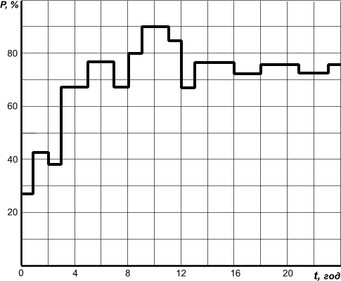
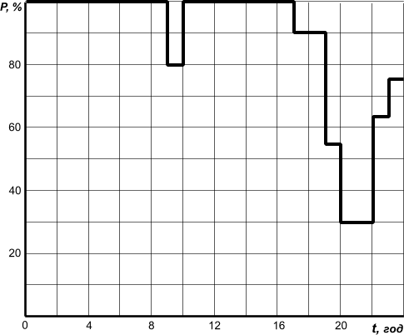
а б

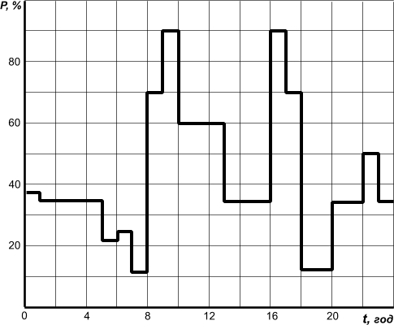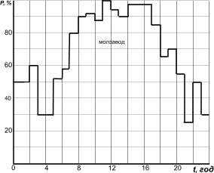
в г

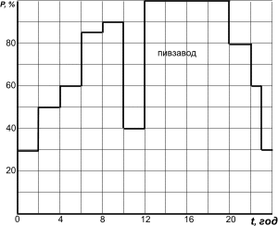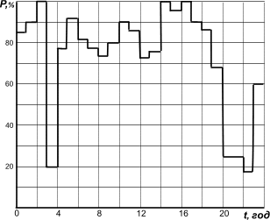
д є

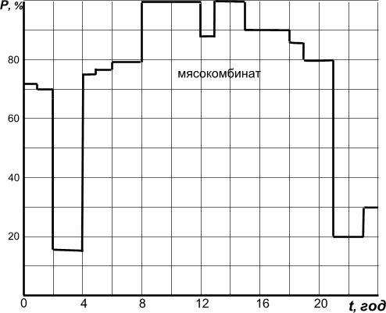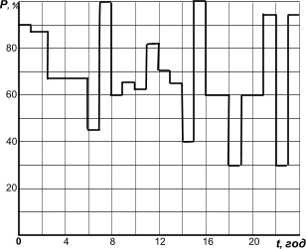

ж з

Таблиця Д.6 - Економія електроенергії від заміни ламп розжарювання люмінесцентними лампами

Джерела світла | Економія електроенергії,% | Коефіцієнт  $$q^{'}$$ | Джерела світла | Економія  електроенергії,% | Коефіцієнт  $$q^{'}$$
ЛН на ЛЛ | 54 | 0,046 | ЛН на МГЛ | 65 | 0,035
ЛН на ДРЛ | 41 | 0,059 | ДРЛ на МГЛ | 40 | 0,06
ЛН на НЛВД | 57 | 0,043 | ДРЛ на НЛВД | 50 | 0,05

Рекомендована література
1. Монтік П.М. Електротехніка та електромеханіка. Навчальний посібник. - Львів:”Новий світ-2000”, 2007. - 500 с.
2. Иванов А. А. Электрооборудование пищевых предприятий.- 5-е изд., перераб. и доп.- К.: Вища школа, 1985. - 287 с.
3. Иванов А. А. Справочник по Электротехнике. - 5-е изд., перераб. и доп.- К.: Вища школа, 1984. – 304 с.

